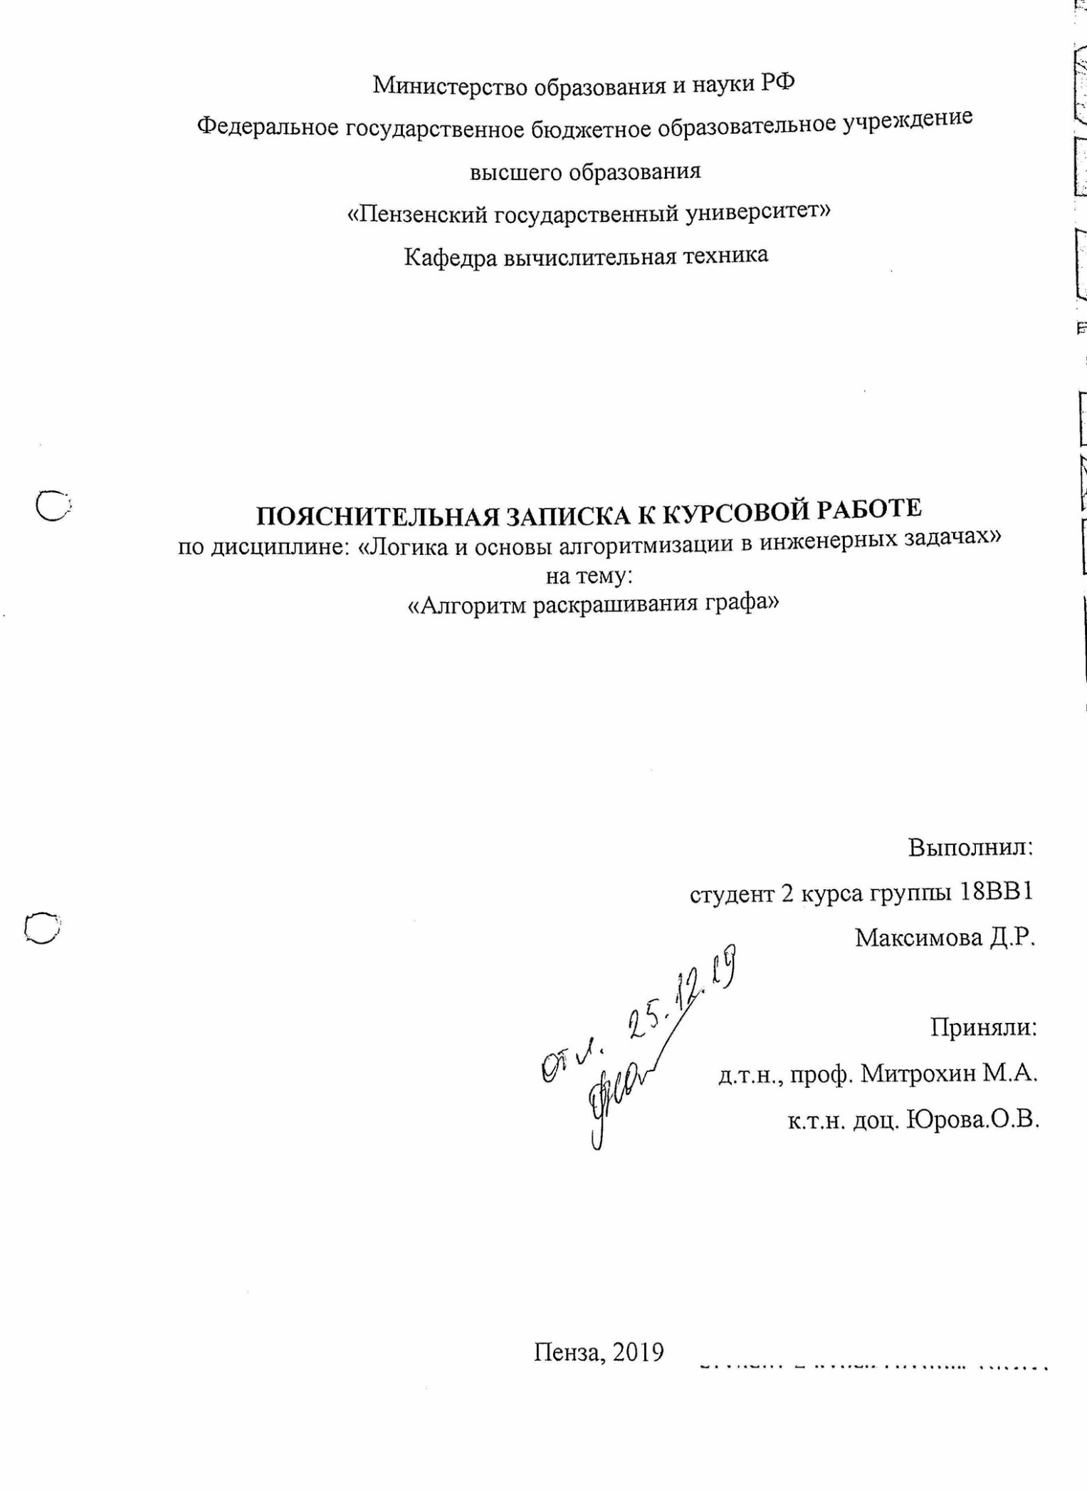

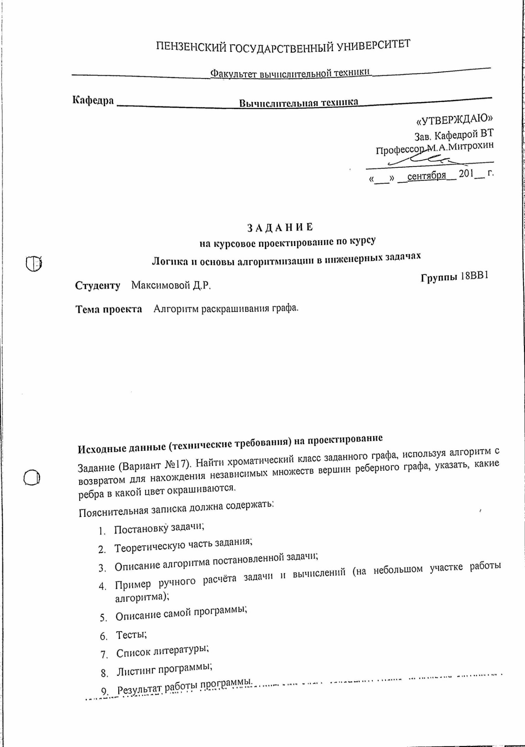

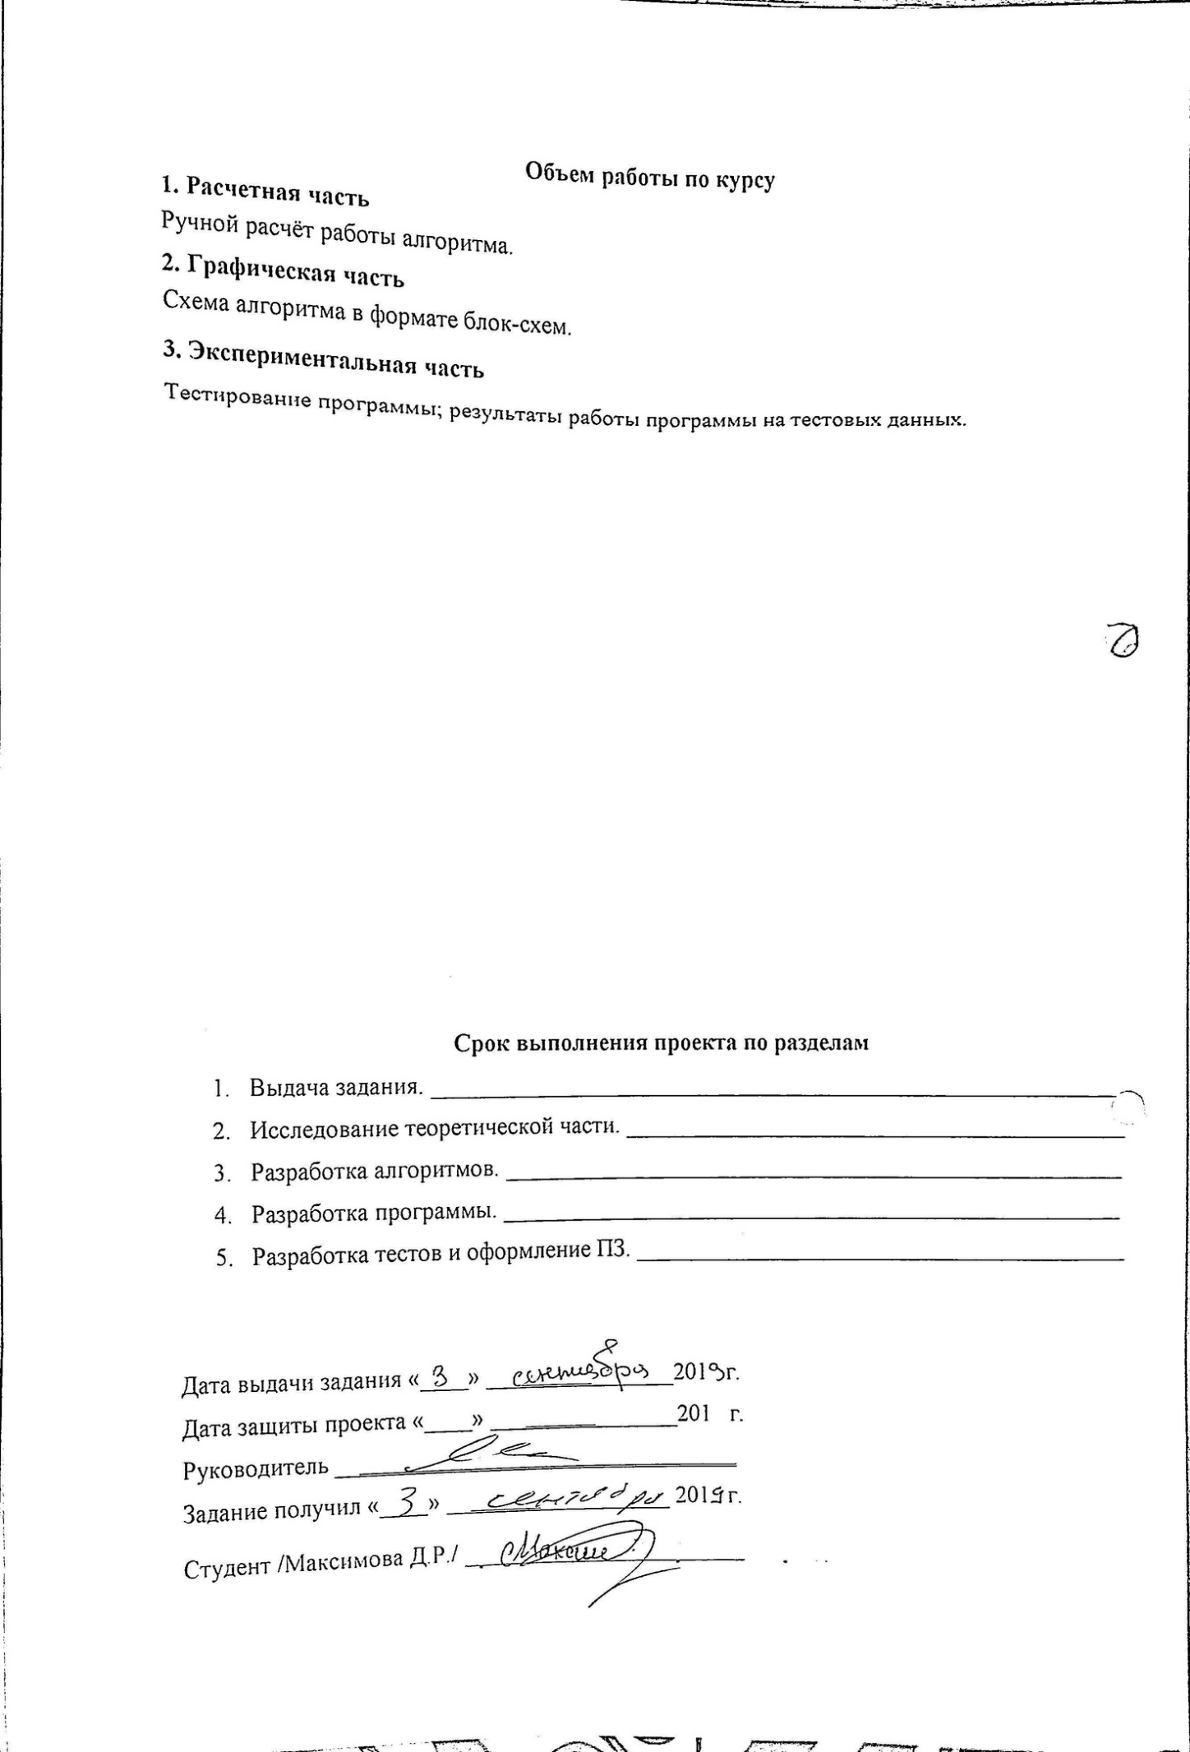

Аннотация
Приложение было написано на языке программирования С++, в качестве среды разработки выбрали программной среде Visual Studio 2017. В рамках работы были выполнены все представляемые задачи. Был раскрашен граф, найдено хроматическое число.

Содержание
Аннотация……………………………………………………………………………………….3
Содержание……………………………………………………...………………………………4
Введение………………………………///……………………………………………………….5
1 Постановка задачи…………………………………………………………………...……....6
2 Теоретическая часть…………………………………………………………………………7
3 Описание алгоритма программы…………………………………………………………..8
4 Ручной расчет…………………………………………………………………………..……..9
5 Описание программы………………………………………………………………….……11
5.1 Общее описание……………………………………………………………………….…….11
5.2 Модули программы………………………………………………………………………....13
6 Тестирование………………………………………………………………………………...14
Заключение…………………………………………………………………………………….16
Список литературы………………………………………………………………………...…17
Приложение А. Листинг программы……………………………………………………….18

Введение

Роль теории графов в математическом моделировании трудно переоценить. Модели на графах применяются в самых различных областях науки и техники: от социологии до компьютерной технологии. Это объясняется тем, что такие модели обладают высокой степенью наглядности и потому понятны и удобны в использовании.

Первоначально раскраски графов были нужны для составления географических карт. В 1852 году Францис Гутри, пытаясь раскрасить карту округов Англии, сформулировал проблему четырёх красок, отметив, что четырех цветов достаточно, чтобы раскрасить карту так, чтобы любые два смежных региона имели разные цвета. В 1878 году Питером Тэйтом было предложено первое решение этой задачи.

Раскраска графов, как алгоритмическая проблема, начала изучаться с 1970-х годов. В это же время были разработаны различные алгоритмы на базе поиска с возвратом и рекурсивного удаления и стягивания Зыкова. С 1981 года раскраска графа применяется для распределения регистров в компиляторах.

В настоящее время раскраски графов широко применяется во многих практических задачах. Раскраска графа используется при составлении расписаний; распределение памяти в ЭВМ; проектирование сетей телевизионного вещания; распределение частот и областей сотовых систем связи; есть многие другие применения.

1 Постановка задачи

Требуется найти хроматический класс заданного графа, используя алгоритм с возвратом для нахождения независимых множеств вершин реберного графа, указать, какие ребра в какой цвет окрашиваются.

Задание выполнено в соответствии с вариантом 17.

2 Теоретическая часть
Задачи раскраски вершин или ребер графа занимают важное место в теории графов. К построению раскрасок сводится целый ряд практических задач. Характерной особенностью этих задач является существование объектов, которые по каким-либо причинам не могут быть объединены в одну группу.
Раскраской вершин графа называется назначение цветов его вершинам. Обычно цвета - это числа . Тогда раскраска является функцией, определенной на множестве вершин графа и принимающей значения в множестве . Раскраску можно также рассматривать как разбиение множества вершин , где - множество вершин цвета . Множества называют цветными классами. Раскраска называется правильной, если каждый цветной класс является независимым множеством. Иначе говоря, в правильной раскраске любые две смежные вершины должны иметь разные цвета. Задача о раскраске состоит в нахождении правильной раскраски данного графа в наименьшее число цветов. Это число называется хроматическим числом графа и обозначается .

3 Описание алгоритма программы
Надо найти хроматическое число заданного графа, используя алгоритм с возвратом для нахождения независимых множеств вершин графа, указать, какие вершины в какой цвет окрашиваются.
Для того, чтобы найти наибольшее независимое множество были использованы функции findMinPow(), MaxIS().
В функции findMinPow() находится вершина с минимальной степенью (минимальным количеством смежных вершин). Функция просматривает все вершины и определяет для них степень, после определяется вершина с минимальной степенью.
В функции MaxIS() осуществляется алгоритм поиска наибольшего независимого множества. Функция работает до тех пор, пока не будут посещены все вершины. На каждой итерации вычисляется вершина с минимальной степенью, после рассматриваемая вершина, а так же смежные с ней вершины, добавляются в массив посещенных вершин и массив независимых вершин.
Алгоритм поиска наибольшее независимого множества
Вход: граф, задающийся матрицей смежности matrixA, массив coloredSet, хранящий список всех окрашенных вершин, массив vis, хранящий список посещенных вершин, массив independetSet, хранящий наибольшее независимое множество
Выход: independentSet
ПОКА размер массива vis < размер графа
ИЩЕМ вершину с максимальной степенью и записываем ее в ind;
ЕСЛИ вершина ind присутствует в массиве vis или coloredSet
ВЕРНУТЬ independetSet
ДОБАВИТЬ ind в vis;
ДОБАВИТЬ ind в independentSet;
ДЛЯ j от 0 до size ВЫПОЛНИТЬ
ЕСЛИ не нашли j в vis И matrixA[ind][j] = 1 ТО
ДОБАВИТЬ в vis j;
ВЕРНУТЬ independentSet

4 Ручной расчет

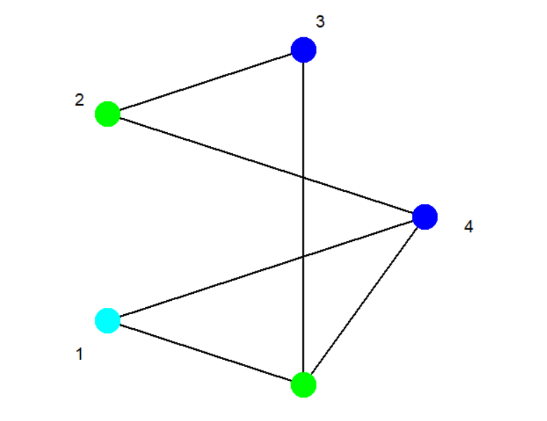
Рисунок 1- Граф, для которого осуществляется ручной расчет

Порядок поиска независимого множества графа: 0 1 2 3 4
Первое наибольшее независимое множество: 3 4
Окрашиваем независимое множество вершин в синий цвет
Далее ищем независимое множество в графе: 0 1 2
Второе наибольшее независимое множество: 0 2
Окрашиваем множество в зеленый цвет
Ищем независимое множество в графе: 1
Третье независимое множество: 1
Окрашиваем множество в голубой цвет
Хроматическое число = 3

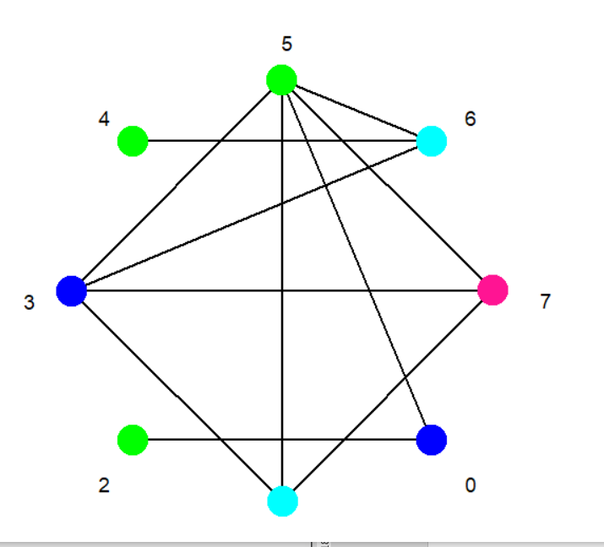
Рисунок 1- Граф, для которого осуществляется ручной расчет
Порядок поиска независимого множества графа: 0 1 2 3 4 5 6 7
Первое наибольшее независимое множество: 2 4 5
Окрашиваем независимое множество вершин в зеленый цвет
Далее ищем независимое множество в графе: 0 1 3 6 7
Второе наибольшее независимое множество: 0 3
Окрашиваем множество в синий цвет
Ищем независимое множество в графе: 1 6 7
Третье наибольшее независимое множество: 1 6
Окрашиваем множество в голубой цвет
Ищем независимое множество в графе: 7
Четвертое наибольшее независимое множество: 7
Окрашиваем множество в розовый цвет
Хроматическое число = 4

5 Описание работы программы
5.1 Общее описание
При запуске программы открывается консоль, где пользователю предлагается ввести количество вершин (рис. 3)
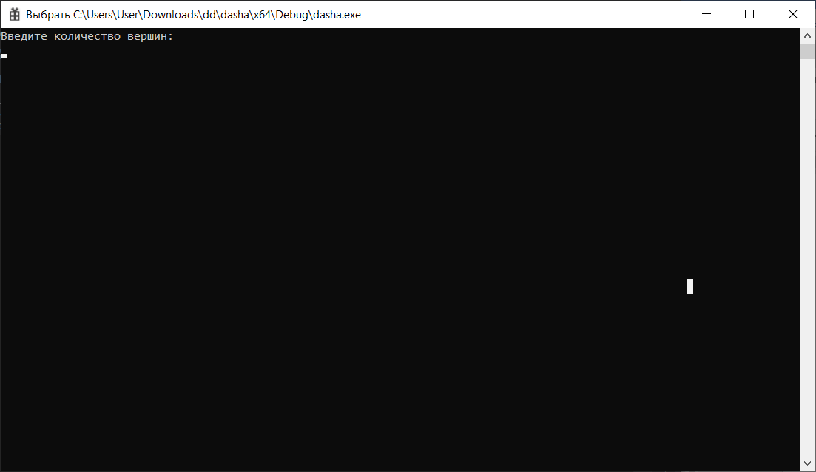
Рисунок 3 – Консоль программы
Далее отрисовывается граф с раскрашенными вершинами. Выводится хроматическое число (рис. 4)
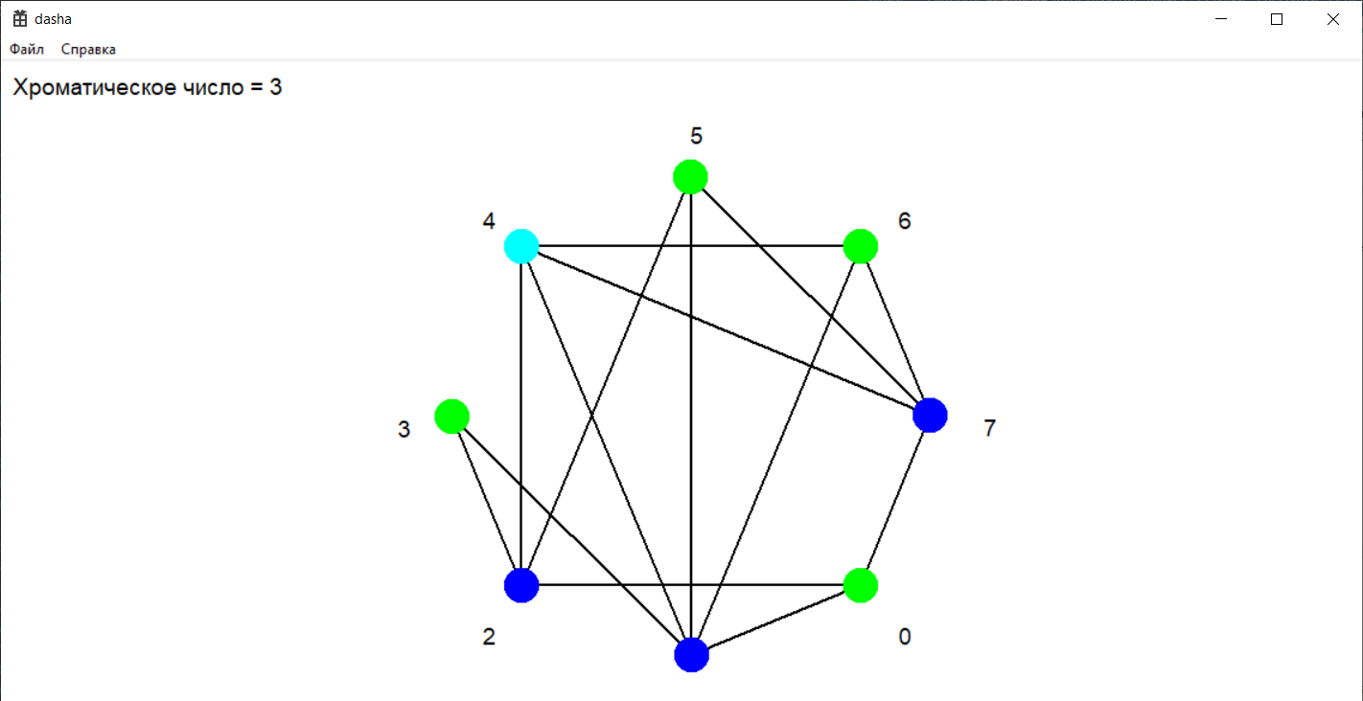
Рисунок 4 – Выводимый граф при запуске программы

Пользователь может видеть в консоли матрица смежности, наибольшие независимые множества, хроматическое число (рис. 5).
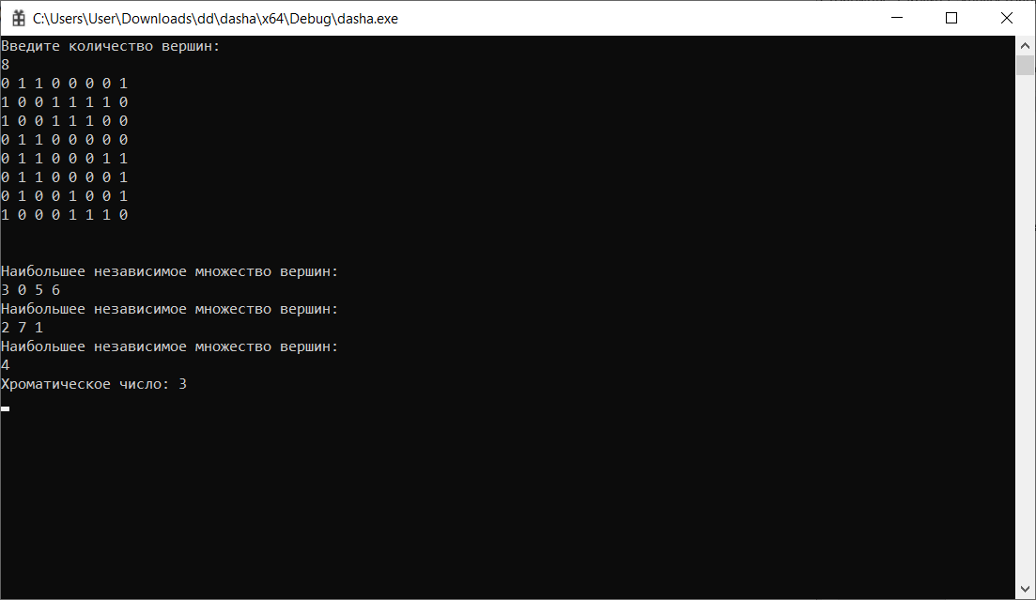
Рисунок 5 – Консоль программы

5.2 Модули программы
Модуль draw.h
void drawPoint(HDC hdc, Point p, HPEN pen) – рисует точку
Пример вызова: drawPoint(hdc, p, blackPenB) – рисует точку р черным цветом
void drawLine(HDC hdc, Point p1, Point p2, HPEN pen) - рисует линию от p1 p2, позиция пера не меняется
Пример вызова: drawLine(hdc, p1, p2, blackPenB) – рисует линию от p1 к p2 черным цветом
Пример вызова: splitTheLine(p1, p2, 0.16) - делит линию от p1 к p2 в отношении 0.16
Модуль graph.h
void setMatrixA(int **matrix, int size) - задает матрицу графа
setMatrixA(m, 5) - задает матрицу m с размером 5
bool findElem(int v, vector<int> vec) - ищет элемент в векторе
Пример вызова: findElem(0, vec) – ищет элемент 0 в векторе vec
vector<int> MaxIS(vector<int> unSet) - ищет макс независимое множество вершин
int findMinPow(int **matrix, int msize, vector<int> vis, vector<int> unSet) - ищет вершину с мин степенью, не входящу в вектор vis
void generateMatrixA() - генерирует матрицу смежности
void printMatrixA() - печатает матрицу
Модуль dasha.cpp
void drawGraph(HDC hdc, PAINTSTRUCT ps, HPEN pen, int startX, int startY, int r, bool trans) – отрисовка графа на экране
Пример вызова: drawGraph(hdc, ps, blackPen, 300, 300, 200, false) – рисует исходный граф черным цветом с центром в точке 300, 300 и радиусом 200
void graphDrawing(HDC hdc, PAINTSTRUCT ps, Graph &gcopy, vector<int> &unSet) - ищет раскраску графа
void setConsole() – подключает консоль

6 Тестирование программы
Программа была протестирована несколько раз, было задано разное количество вершин (рис. 6- 8).
Входные данные: 9
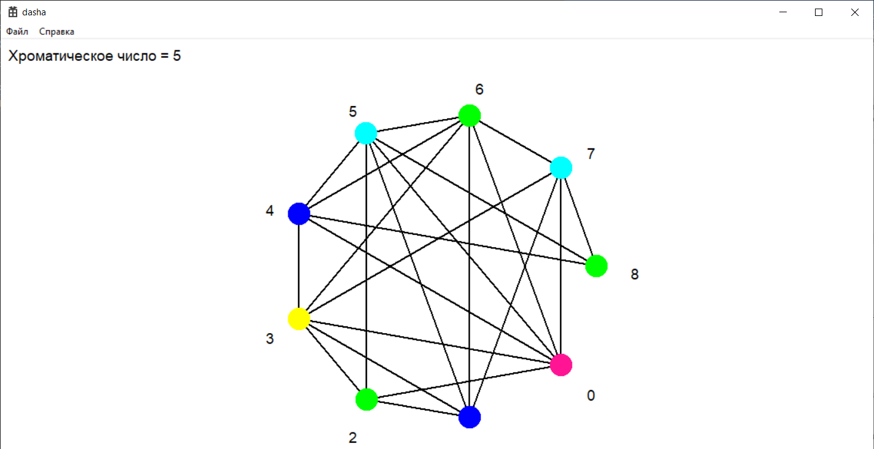
Рисунок 6 – Раскраска графа с 9 вершинами

Входные данные: 10

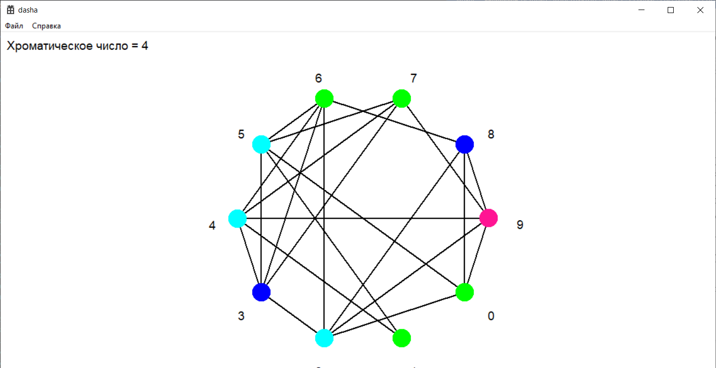

Рисунок 7 - Раскраска графа с 10 вершинами

Входные данные: 11

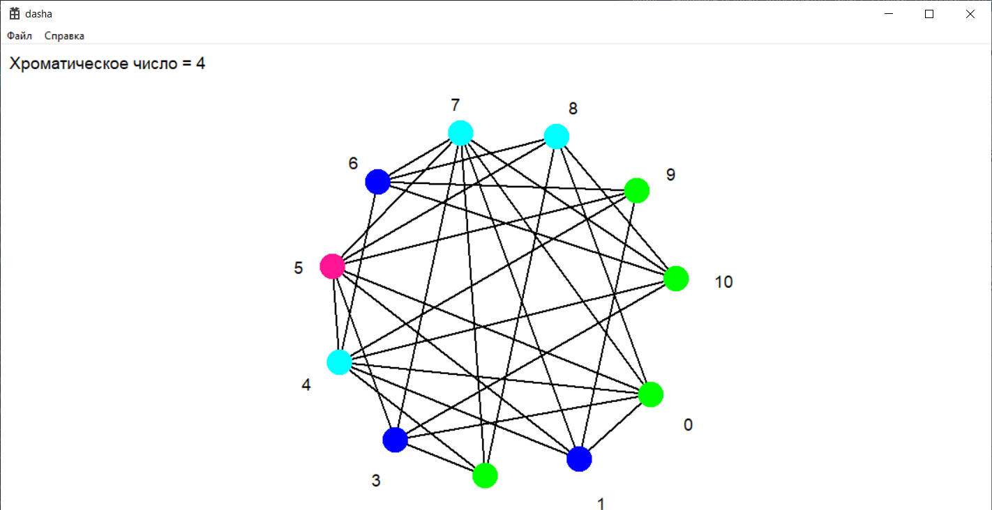

Рисунок 8 – Раскраска графа с 11 вершинами

Заключение
В ходе выполнения курсовой работы была написана программа, которая позволяет произвести раскраску графа, найти его хроматическое число. Были улучшены навыки разработки на языке программирования С++ в среде Visual Studio 2017, навыки работы с проектами и многомодульными программами.

Список литературы
- Новиков Ф.А. «Дискретная математика для программистов» 2-е изд. – СПб.: Питер, 2000
- Сайт http://popoff.donetsk.ua/text/donntu/flp/antilex.html
- Кристофидес Н. «Теория графов. Алгоритмический подход» - Мир, 1978
- Герберт Шилдт «Полный справочник по C++» - Вильямс, 2006
- Х. М. Дейтел, П. Дж. Дейтел «Как программировать на C++» - Бином-Пресс, 2008

Приложение А. Листинг программы
Файл dasha.cpp
// dasha.cpp : Определяет точку входа для приложения.

#include "stdafx.h"
#include "dasha.h"
#include "draw.h"
#include "graph.h"
#include <vector>
#include <Wincon.h>
#include <fcntl.h>
#include <io.h>
#include <ctime>

#define MAX_LOADSTRING 100

// Глобальные переменные:
HINSTANCE hInst; // текущий экземпляр
WCHAR szTitle[MAX_LOADSTRING]; // Текст строки заголовка
WCHAR szWindowClass[MAX_LOADSTRING]; // имя класса главного окна

// Отправить объявления функций, включенных в этот модуль кода:
ATOM MyRegisterClass(HINSTANCE hInstance);
BOOL InitInstance(HINSTANCE, int);
LRESULT CALLBACK WndProc(HWND, UINT, WPARAM, LPARAM);
INT_PTR CALLBACK About(HWND, UINT, WPARAM, LPARAM);

int APIENTRY wWinMain(_In_ HINSTANCE hInstance,
_In_opt_ HINSTANCE hPrevInstance,
_In_ LPWSTR lpCmdLine,
_In_ int nCmdShow)
{
UNREFERENCED_PARAMETER(hPrevInstance);
UNREFERENCED_PARAMETER(lpCmdLine);

// Инициализация глобальных строк
LoadStringW(hInstance, IDS_APP_TITLE, szTitle, MAX_LOADSTRING);
LoadStringW(hInstance, IDC_DASHA, szWindowClass, MAX_LOADSTRING);
MyRegisterClass(hInstance);

// Выполнить инициализацию приложения:
if (!InitInstance (hInstance, nCmdShow))
{
return FALSE;
}

HACCEL hAccelTable = LoadAccelerators(hInstance, MAKEINTRESOURCE(IDC_DASHA));

MSG msg;

// Цикл основного сообщения:
while (GetMessage(&msg, nullptr, 0, 0))
{
if (!TranslateAccelerator(msg.hwnd, hAccelTable, &msg))
{
TranslateMessage(&msg);
DispatchMessage(&msg);
}
}

return (int) msg.wParam;
}

//
// ФУНКЦИЯ: MyRegisterClass()
//
// ЦЕЛЬ: Регистрирует класс окна.
//
ATOM MyRegisterClass(HINSTANCE hInstance)
{
WNDCLASSEXW wcex;

wcex.cbSize = sizeof(WNDCLASSEX);

wcex.style = CS_HREDRAW | CS_VREDRAW;
wcex.lpfnWndProc = WndProc;
wcex.cbClsExtra = 0;
wcex.cbWndExtra = 0;
wcex.hInstance = hInstance;
wcex.hIcon = LoadIcon(hInstance, MAKEINTRESOURCE(IDI_DASHA));
wcex.hCursor = LoadCursor(nullptr, IDC_ARROW);
wcex.hbrBackground = (HBRUSH)(COLOR_WINDOW+1);
wcex.lpszMenuName = MAKEINTRESOURCEW(IDC_DASHA);
wcex.lpszClassName = szWindowClass;
wcex.hIconSm = LoadIcon(wcex.hInstance, MAKEINTRESOURCE(IDI_SMALL));

return RegisterClassExW(&wcex);
}

//
// ФУНКЦИЯ: InitInstance(HINSTANCE, int)
//
// ЦЕЛЬ: Сохраняет маркер экземпляра и создает главное окно
//
// КОММЕНТАРИИ:
//
// В этой функции маркер экземпляра сохраняется в глобальной переменной, а также
// создается и выводится главное окно программы.
//
BOOL InitInstance(HINSTANCE hInstance, int nCmdShow)
{
hInst = hInstance; // Сохранить маркер экземпляра в глобальной переменной

HWND hWnd = CreateWindowW(szWindowClass, szTitle, WS_OVERLAPPEDWINDOW,
CW_USEDEFAULT, 0, CW_USEDEFAULT, 0, nullptr, nullptr, hInstance, nullptr);

if (!hWnd)
{
return FALSE;
}

ShowWindow(hWnd, nCmdShow);
UpdateWindow(hWnd);

return TRUE;
}

//
// ФУНКЦИЯ: WndProc(HWND, UINT, WPARAM, LPARAM)
//
// ЦЕЛЬ: Обрабатывает сообщения в главном окне.
//
// WM_COMMAND - обработать меню приложения
// WM_PAINT - Отрисовка главного окна
// WM_DESTROY - отправить сообщение о выходе и вернуться
//
//

void setConsole()
{
AllocConsole();
HANDLE stdHandle;
int hConsole;
FILE* fp;
stdHandle = GetStdHandle(STD_OUTPUT_HANDLE);
hConsole = _open_osfhandle((long)stdHandle, _O_TEXT);
fp = _fdopen(hConsole, "w");
freopen_s(&fp, "CONOUT$", "w", stdout);

HANDLE stdinHandle = GetStdHandle(STD_INPUT_HANDLE);
hConsole = _open_osfhandle((long)stdHandle, _O_TEXT);
fp = _fdopen(hConsole, "r");
freopen_s(&fp, "CONIN$", "r", stdin);

SetConsoleCP(1251);
SetConsoleOutputCP(1251);
}

int n;
int r = 200;
int offsetX = 400;
vector<vector<int>> sets; // список всех независимых множеств

// раскраска графа
void graphDrawing(HDC hdc, Graph &gcopy, vector<int> &coloredSet)
{
while (coloredSet.size() < n)
{
vector<int> maxIndependetSet = gcopy.MaxIS(coloredSet);
cout << endl << "Наибольшее независимое множество вершин: " << endl;

for (int i = 0; i < maxIndependetSet.size(); i++)
{
cout << maxIndependetSet[i] << " ";
coloredSet.push_back(maxIndependetSet[i]);
}
sets.push_back(maxIndependetSet);

if (coloredSet.size() >= n) break;
offsetX += 100;
}
}

LRESULT CALLBACK WndProc(HWND hWnd, UINT message, WPARAM wParam, LPARAM lParam)
{
switch (message)
{
case WM_CREATE:
{
setConsole();
cout << "Введите количество вершин: " << endl;
cin >> n;
srand(time(NULL));
}
break;
case WM_COMMAND:
{
int wmId = LOWORD(wParam);
// Разобрать выбор в меню:
switch (wmId)
{
case IDM_ABOUT:
DialogBox(hInst, MAKEINTRESOURCE(IDD_ABOUTBOX), hWnd, About);
break;
case IDM_EXIT:
DestroyWindow(hWnd);
break;
default:
return DefWindowProc(hWnd, message, wParam, lParam);
}
}
break;
case WM_PAINT:
{
PAINTSTRUCT ps;
HDC hdc = BeginPaint(hWnd, &ps);
// TODO: Добавьте сюда любой код прорисовки, использующий HDC...

RECT rect;
GetWindowRect(hWnd, &rect);
int width = rect.right - rect.left;
int height = rect.bottom - rect.top;

Graph g = Graph(n);
g.generateMatrixA();
g.printMatrixA();
g.drawGraph(hdc, ps, blackPen, width/2, height/2, r);

Graph gcopy = Graph(n);
gcopy.setMatrixA(g.matrixA, g.size);

vector<int> unSet;

graphDrawing(hdc, gcopy, unSet);

for (int i = 0; i < sets.size(); i++)
{
for (int j = 0; j < sets[i].size(); j++)
{
drawPoint(hdc, g.coord[sets[i][j]], pens[i]);
}
}

cout << endl<<"Хроматическое число: " << sets.size() << endl;
wchar_t out[255] = L" ";
wsprintf(out, L"Хроматическое число = %d\n", sets.size());
TextOut(hdc, 10, 10, out, 255);

EndPaint(hWnd, &ps);
}
break;
case WM_DESTROY:
PostQuitMessage(0);
break;
default:
return DefWindowProc(hWnd, message, wParam, lParam);
}
return 0;
}

// Обработчик сообщений для окна "О программе".
INT_PTR CALLBACK About(HWND hDlg, UINT message, WPARAM wParam, LPARAM lParam)
{
UNREFERENCED_PARAMETER(lParam);
switch (message)
{
case WM_INITDIALOG:
return (INT_PTR)TRUE;

case WM_COMMAND:
if (LOWORD(wParam) == IDOK || LOWORD(wParam) == IDCANCEL)
{
EndDialog(hDlg, LOWORD(wParam));
return (INT_PTR)TRUE;
}
break;
}
return (INT_PTR)FALSE;
}

Файл stdafx.cpp
#include "stdafx.h"

Файл dasha.h
#pragma once

#include "resource.h"

Файл resourse.h
//{{NO_DEPENDENCIES}}
// Включаемый файл, созданный в Microsoft Visual C++.
// Используется dasha.rc

#define IDS_APP_TITLE 103

#define IDR_MAINFRAME 128
#define IDD_DASHA_DIALOG 102
#define IDD_ABOUTBOX 103
#define IDM_ABOUT 104
#define IDM_EXIT 105
#define IDI_DASHA 107
#define IDI_SMALL 108
#define IDC_DASHA 109
#define IDC_MYICON 2
#ifndef IDC_STATIC
#define IDC_STATIC -1
#endif
// Следующие стандартные значения для новых объектов
//
#ifdef APSTUDIO_INVOKED
#ifndef APSTUDIO_READONLY_SYMBOLS

#define _APS_NO_MFC 130
#define _APS_NEXT_RESOURCE_VALUE 129
#define _APS_NEXT_COMMAND_VALUE 32771
#define _APS_NEXT_CONTROL_VALUE 1000
#define _APS_NEXT_SYMED_VALUE 110
#endif
#endif

Файл stdafx.h
// stdafx.h: включаемый файл для стандартных системных включаемых файлов
// или включаемых файлов для конкретного проекта, которые часто используются, но
// нечасто изменяются
//

#pragma once

#include "targetver.h"

#define WIN32_LEAN_AND_MEAN // Исключите редко используемые компоненты из заголовков Windows
// Файлы заголовков Windows
#include <windows.h>

// Файлы заголовков среды выполнения C
#include <stdlib.h>
#include <malloc.h>
#include <memory.h>
#include <tchar.h>

// установите здесь ссылки на дополнительные заголовки, требующиеся для программы

Файл targetver.h
#pragma once

// Включение SDKDDKVer.h обеспечивает определение самой последней доступной платформы Windows.

// Если требуется выполнить сборку приложения для предыдущей версии Windows, включите WinSDKVer.h и
// задайте для макроса _WIN32_WINNT значение поддерживаемой платформы перед включением SDKDDKVer.h.

#include <SDKDDKVer.h>

Файл draw.h
#pragma once
#include <iostream>
#define _USE_MATH_DEFINES
#include <cmath>
#include <Windows.h>
#define M_PI 3.14159265358979323846

using namespace std;

class Point {
public:double x, y;

Point(double x, double y)
{
this->x = x;
this->y = y;
}

Point() {}
};

HPEN greenPenB = CreatePen(PS_SOLID, 30, RGB(0, 255, 0));
HPEN bluePenB = CreatePen(PS_SOLID, 30, RGB(0, 0, 255));
HPEN cyanPenB = CreatePen(PS_SOLID, 30, RGB(0, 255, 255));
HPEN blackPenB = CreatePen(PS_SOLID, 30, RGB(0, 0, 0));
HPEN pinkPenB = CreatePen(PS_SOLID, 30, RGB(255, 20, 147));
HPEN yellowPenB = CreatePen(PS_SOLID, 30, RGB(255, 255, 0));
HPEN grayPenB = CreatePen(PS_SOLID, 30, RGB(128, 128, 128));

HPEN blackPen = CreatePen(PS_SOLID, 2, RGB(0, 0, 0));

HPEN pens[7] = { greenPenB, bluePenB, cyanPenB, pinkPenB, yellowPenB, grayPenB, blackPenB};

void drawPoint(HDC hdc, Point p, HPEN pen) // ставим точку в (x,y)
{
SelectObject(hdc, pen);
MoveToEx(hdc, p.x, p.y, NULL);
LineTo(hdc, p.x, p.y);
}

void drawLine(HDC hdc, Point p1, Point p2, HPEN pen) // рисуем линию от p1 к p2, позиция пера не меняется
{
SelectObject(hdc, pen);
MoveToEx(hdc, p1.x, p1.y, NULL);
LineTo(hdc, p2.x, p2.y);
MoveToEx(hdc, p1.x, p1.y, NULL);
}

Файл graph.h
#pragma once
#include <iostream>
#include <ctime>
#include <Windows.h>
#include <string>
#include <vector>
#include "draw.h"

using namespace std;

class Graph {
public:
Point *coord; // массив с координатами вершин
int **matrixA; // матрица смежности графа
int size; // размер графа

int connectionParam = 2; // параметр связности

Graph() //конструктор графа
{

};

Graph(int size)
{
this->size = size;
matrixA = new int*[size];
for (int i = 0; i < size; i++)
{
matrixA[i] = new int[size];
}

for (int i = 0; i < size; i++)
{
for (int j = 0; j < size; j++)
{
matrixA[i][j] = 0;
}
}

}

void deleteMatrix(int **matrix, int size)
{
for (int i = 0; i < size; i++)
{
delete[] matrix[i];
}
delete matrix;
}

void setMatrixA(int **matrix, int size)//задание новой матрицы смежности
{
deleteMatrix(matrixA, this->size);
this->size = size;
matrixA = new int*[size];
for (int i = 0; i < size; i++)
{
matrixA[i] = new int[size];
}

for (int i = 0; i < size; i++)
{
for (int j = 0; j < size; j++)
{
matrixA[i][j] = matrix[i][j];
}
}
}

~Graph()
{
deleteMatrix(matrixA, size);
}

bool findElem(int v, vector<int> vec) //ищет элем в векторе
{
for (int i = 0; i < vec.size(); i++)
{
if (vec[i] == v)
{
return true;
}
}

return false;
}

vector<int> MaxIS(vector<int> coloredSet)
{ // ищем наибольшее независимое множество вершин(get max indepented set)
vector<int> independetSet; // сюда будем записывать множество всех вершины
vector<int> vis; // вектор посещенных вершин
//ищем вершину с минимальной степенью, удаляем(помечаем) ее и все смежные, повторяем это пока не закончатся все вершины

while (vis.size() < size)
{
int ind = findMinPow(matrixA, size, vis, coloredSet);
if (findElem(ind, vis) || findElem(ind, coloredSet)) return independetSet;
independetSet.push_back(ind);
vis.push_back(ind);
for (int j = 0; j < size; j++)
{
if (!findElem(j, vis) && matrixA[ind][j] == 1)
{
vis.push_back(j);
}
}
}
return independetSet;
}

int findMinPow(int **matrix, int msize, vector<int> vis, vector<int> coloredSet) // ищем вершину с мин степенью, не входящу в вектор vis
{
int minPOW= 9060;
int ind = 0;
int pow = 0;

for (int i = 0; i < msize; i++)
{
if (!findElem(i, vis) && !findElem(i, coloredSet))
{
for (int j = 0; j < msize; j++)
{
if (matrix[i][j] == 1)
{
pow++;
}
}
if (pow < minPOW)
{
minPOW = pow;
ind = i;
}
pow = 0;
}
}

return ind;
}

void generateMatrixA()
{
for (int i = 0; i < size; i++)
{
for (int j = 0; j < size; j++)
{
if (i == j) matrixA[i][j] = 0;
else if (j > i)
{
int randP = rand() % connectionParam;
if (randP == 0)
{
matrixA[i][j] = 0;
matrixA[j][i] = matrixA[i][j];
}
else
{
matrixA[i][j] = 1;
matrixA[j][i] = matrixA[i][j];
}
}
}
}
}

void printMatrixA() // матрица смежности
{
for (int i = 0; i < size; i++)
{
for (int j = 0; j < size; j++)
{
cout << matrixA[i][j] << " ";
}
cout << endl;
}

cout << endl;
}

void drawGraph(HDC hdc, PAINTSTRUCT ps, HPEN pen, int startX, int startY, int r)
{
SelectObject(hdc, pen);

coord = new Point[size];

Point p0 = Point(r, 0); // стартовая точка, откуда начинаем отсчет координат
double degree = 360 / size;
double PI = 3.141592;
double angle = degree * PI / 180;
Point np0 = Point(p0.x + startX, p0.y + startY);

for (int i = 0; i < size; i++)
{
Point p1 = Point(
p0.x * cos(angle) - p0.y * sin(angle),
p0.x * sin(angle) + p0.y * cos(angle)
);

p0 = p1;

p1.x += startX;
p1.y += startY;

coord[i] = p1;

Point np1 = Point(p1.x, p1.y);
drawPoint(hdc, np1, blackPenB);
Sleep(80);
}

for (int i = 0; i < size; i++)
{
for (int j = 0; j < size; j++)
{
if (matrixA[i][j])
{
drawLine(hdc, coord[i], coord[j], pen);
}
}
}

LOGFONT font;
font.lfHeight = 22;// Устанавливает высоту шрифта или символа
font.lfWidth = 0;// Устанавливает среднюю ширину символов в шрифте
font.lfEscapement = 0;// Устанавливает угол, между вектором наклона и осью X устройства
font.lfOrientation = 0;// Устанавливает угол, между основной линией каждого символа и осью X устройства
font.lfWeight = 100;// Устанавливает толщину шрифта в диапазоне от 0 до 1000
font.lfItalic = 0;// Устанавливает курсивный шрифт
font.lfUnderline = 0;// Устанавливает подчеркнутый шрифт
font.lfStrikeOut = 0;// Устанавливает зачеркнутый шрифт
font.lfCharSet = RUSSIAN_CHARSET;// Устанавливает набор символов
font.lfOutPrecision = 0;// Устанавливает точность вывода
font.lfClipPrecision = 0;// Устанавливает точность отсечения
font.lfQuality = 0;// Устанавливает качество вывода
font.lfPitchAndFamily = 0;// Устанавливает ширину символов и семейство шрифта

HFONT hfont;
hfont = ::CreateFontIndirect(&font);
SelectObject(ps.hdc, hfont);

Point p00 = Point(r + 45, 0);
for (int i = 0; i < size; i++)
{
Point p1 = Point(
p00.x * cos(angle) - p00.y * sin(angle),
p00.x * sin(angle) + p00.y * cos(angle)
);
p00 = p1;
std::string s = std::to_string(i);
TextOutA(hdc, p1.x + startX, p1.y + startY, s.c_str(), s.size());
}
}
};

